Mondfinsternis
Deutschland hoffte auf "Blutmond" – und sah Wolken
16.06.2011

Himmelsgucker hatten auf spektakuläre Bilder gehofft, doch der "Blutmond" blieb hinter Wolken. Die nächste Chance gibt es erst 2015.

Die totale Mondfinsternis hat sich am Mittwochabend in den meisten Teilen Deutschlands hinter Wolken abgespielt. Vor allem im Süden gab es zwar auch immer wieder Wolkenlücken, wie der Deutsche Wetterdienst (DWD) in Offenbach berichtete. Vielerorts sei der Himmel aber komplett zugezogen gewesen. "Mofi"-Fans mussten sich mit Live-Übertragungen im Internet begnügen.

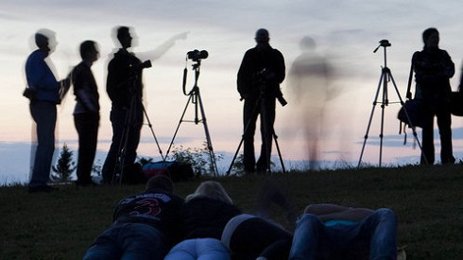
"Blutmond" versteckt sich hinter Wolken

Mondfinsternis zur Wintersonnenwende

Die längste Mondfinsternis seit mehr als zehn Jahren hatte gegen 20.30 Uhr begonnen, als der Erdschatten den Vollmond anknabberte. Zu dieser Zeit war der Erdtrabant über Deutschland noch gar nicht aufgegangen. Hierzulande stieg der Mond erst gegen 21.30 Uhr bereits völlig verfinstert über den Südosthorizont. Bis zum Ende der totalen Phase gegen 23.00 Uhr kletterte der Erdtrabant je nach Beobachtungsort nur 10 bis 15 Grad über den Horizont – oft zu wenig, um Wolkenlücken zu erreichen.

Beobachter der Mondfinsternis außerhalb Deutschlands hatten mehr Glück: Live-Übertragungen des kosmischen Schattenspiels aus Israel und den Vereinigten Arabischen Emiraten zeigten einen dunkelrot schimmernden "Blutmond". Die Färbung stammt von rötlichem Licht, das von der Erdatmosphäre in den Schattenkegel gelenkt wird. Der genaue Farbton des verfinsterten Mondes hängt von verschiedenen Faktoren wie dem Asche- und Staubgehalt der Erdatmosphäre ab und kann von Finsternis zu Finsternis variieren.

Impressionen der totalen Mondfinsternis

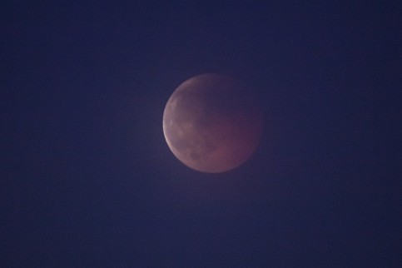

Foto: dpa/DPA In Deutschland versteckte sich das Spektakel meist hinter Wolken. Erst gegen Ende der Finsternis war der Mond hinter einem milchigen Schleier erkennbar, wie hier auf dem Feldberg im Taunus.

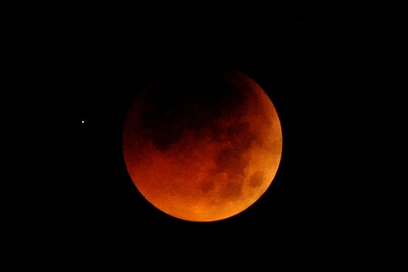

Foto: AFP Anders war das in Manila: Über der Hauptstadt der Philippinen leuchtete der Mond kupferrot.



Foto: dapd In Wien glänzte die Hofburg prächtig, die Mondfinsternis musste man hingegen erst suchen (schmaler Streifen oben links im Bild).

Die so genannte totale Phase der Finsternis dauerte diesmal besonders lang, weil der Vollmond fast genau mittig durch den Erdschatten gewandert war. Einen Logenplatz für das Spektakel hatte die Nasa-Mondsonde "Lunar Reconnaissance Orbiter" (LRO): Sie kreist in nur rund 50 Kilometern Höhe über dem Erdtrabanten und sollte messen, wie stark sich die Mondoberfläche während der Finsternis abkühlt, wenn das Sonnenlicht von der Erde abgeschattet wird.

Die nächste Chance auf eine totale Mondfinsternis gibt es in Deutschland erst wieder 2015. Zwar kommt es am 10. Dezember 2011 erneut zu einer totalen Finsternis, über Deutschland geht der Mond dann jedoch erst nach dem Ende der totalen Phase auf.

dpa/tma

